Самостоятельная работа

на тему: «Алгебра логики: Функциональные схемы (10-11 класс)»

Учитель информатики и ИКТ: Бурлакова Марина Тихоновна, высш. кат.
Место работы: ГБОУ средняя школа №365 Фрунзенского района Санкт-Петербурга
Алгебра логики: Функциональные схемы (10-11 класс)
Вариант 1.
По структурной формуле вычертить соответствующую функциональную схему:
¬(¬A∧B ∨¬A)

Алгебра логики: Функциональные схемы (10-11 класс)
Вариант 2.
По структурной формуле вычертить соответствующую функциональную схему:
¬(¬A∧B ∨¬B)

Алгебра логики: Функциональные схемы (10-11 класс)
Вариант 3.
По структурной формуле вычертить соответствующую функциональную схему:
¬(A∧¬B ∨¬B)

Алгебра логики: Функциональные схемы (10-11 класс)
Вариант 4.
По структурной формуле вычертить соответствующую функциональную схему:
¬(¬A∧¬B ∨B)

Алгебра логики: Функциональные схемы (10-11 класс)
Вариант 5.
По структурной формуле вычертить соответствующую функциональную схему:
¬(¬A∧¬B ∨A)

Алгебра логики: Функциональные схемы (10-11 класс)
Вариант 6.
По структурной формуле вычертить соответствующую функциональную схему:
¬(¬A∧B) ∨A

Алгебра логики: Функциональные схемы (10-11 класс)
Вариант 7.
По структурной формуле вычертить соответствующую функциональную схему:
¬(¬A∧B) ∨B

Алгебра логики: Функциональные схемы (10-11 класс)
Вариант 8.
По структурной формуле вычертить соответствующую функциональную схему:
¬A∧B ∨¬B

Алгебра логики: Функциональные схемы (10-11 класс)
Вариант 9.
По структурной формуле вычертить соответствующую функциональную схему:
A∧¬B ∨¬A

Алгебра логики: Функциональные схемы (10-11 класс)
Вариант 10.
По структурной формуле вычертить соответствующую функциональную схему:
¬A∧¬B ∨A

Алгебра логики: Функциональные схемы (10-11 класс)
Вариант 11.
По структурной формуле вычертить соответствующую функциональную схему:
¬A∧B ∨¬(A∨B)

Алгебра логики: Функциональные схемы (10-11 класс)
Вариант 12.
По структурной формуле вычертить соответствующую функциональную схему:
A∧¬B ∨¬(A∨B)

Решение: Алгебра логики: Функциональные схемы (10-11 класс)
1 страница
Вариант 1.
¬(¬A∧B ∨¬A)
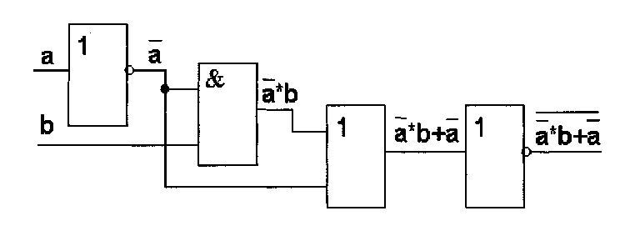
Вариант 2.
¬(¬A∧B ∨¬B)
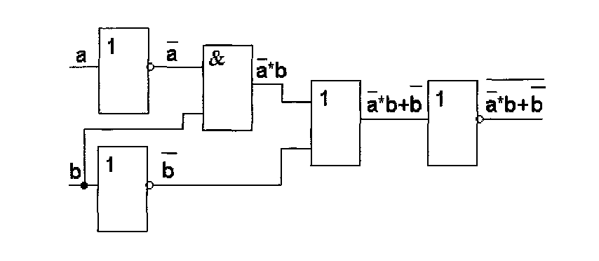
Вариант 3.
¬(A∧¬B ∨¬B)
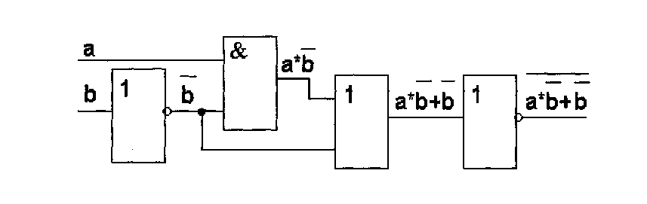
Вариант 4.
¬(¬A∧¬B ∨B)
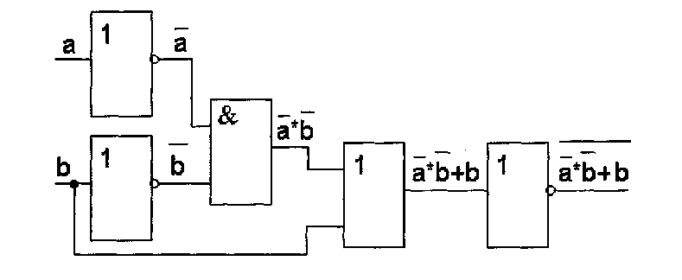

Решение: Алгебра логики: Функциональные схемы (10-11 класс)
2 страница
Вариант 5.
¬(¬A∧¬B ∨A)
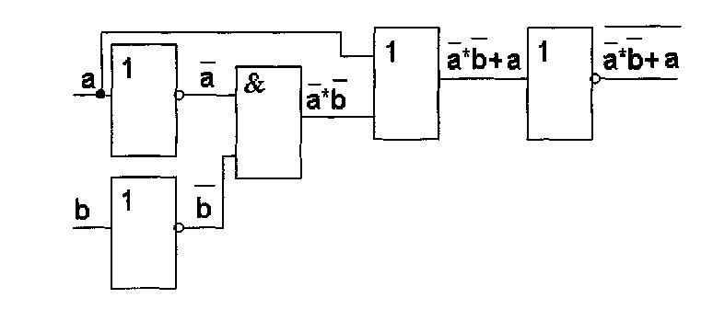
Вариант 6.
¬(¬A∧B) ∨A
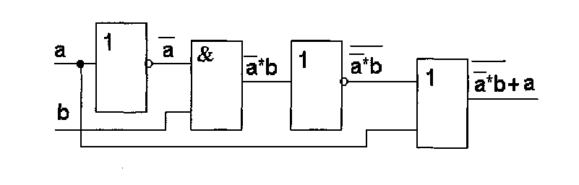

Вариант 7.
¬(¬A∧B) ∨B

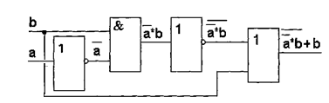

Вариант 8.
¬A∧B ∨¬B
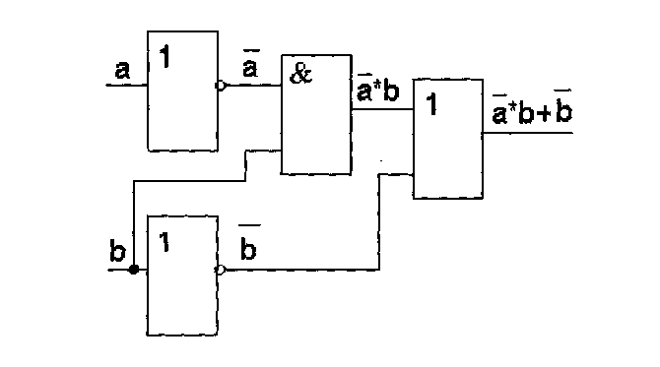

Решение: Алгебра логики: Функциональные схемы (10-11 класс)
3 страница
Вариант 9.
A∧¬B ∨¬A
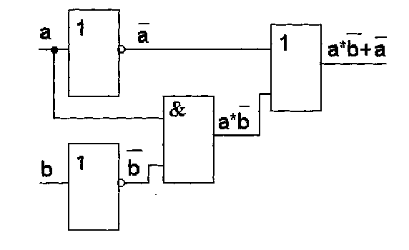
Вариант 10.
¬A∧¬B ∨A
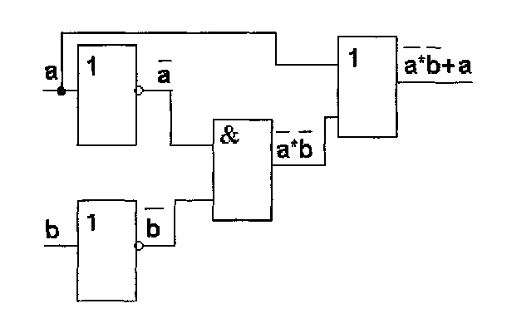
Вариант 11.
¬A∧B ∨¬(A∨B)
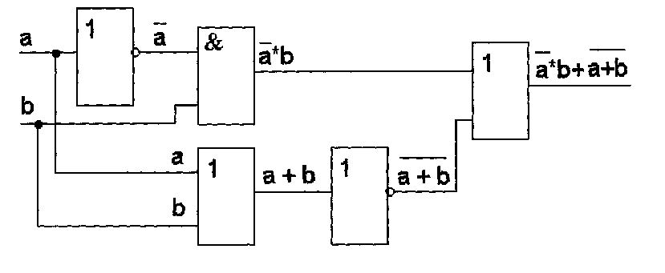

Вариант 12.
A∧¬B ∨¬(A∨B)
